Министерство науки и образования РФ

Государственное образовательное учреждение высшего профессионального образования

Московский государственный университет приборостроения и информатики

Кафедра "Автоматизированные системы управления и информационные технологии"

Реферат

по теме "Беспилотный автотранспорт"

Москва 2009

Содержание

Введение

1. Описание базовой технологии

2. Описание конкурирующих технологий

3. Сравнительная таблица

Выводы по сравнительной таблицы

Заключение

Литература

Введение

С каждым днём к нам приближается недалекое и так отчетливо видимое электронное будущее, которое принесет нам массу нововведений. Уже сегодня мы можем наблюдать за рождением новых, ярких идей и технологий. Одной из наиболее интересных, перспективных и массовых технологий является идея создания беспилотного автотранспорта.

В этой работе мы узнаем об основных причинах и целях создания и развития этой технологии, что она обещает дать человечеству, какие негативные факторы может устранить отсутствие человеческого фактора

На казалось бы сложный и объемный вопрос, с чего зародилась сама идея, история даёт достаточно простой ответ - все началось с тормозов. Первой "атакой" автомобильных конструкторов на водительские амбиции стало массовое применение антиблокировочной системы тормозов ABS. Создатели системы посчитали, что человек за рулем не способен справляться с блокировкой колес настолько эффективно, как это делает электроника. И, если первые подобные системы были несовершенны, то сейчас электроника намного эффективнее человека и уже никто не спорит о пользе ABS. Разобравшись с тормозами, конструкторы взялись за двигатель. Сначала на автомобилях появились антипробуксовочные системы, которые способны "сдерживать" мотор, если его мощность избыточна и приводит к пробуксовке ведущих колес. Затем появилась система стабилизации ESP, которой "подчиняются" не только двигатель, но и тормоза. В результате, ESP смогла самостоятельно бороться со сносами и заносами, выборочно подтормаживая колеса и регулируя тягу двигателя. Вскоре, разработчики электронных систем безопасности добрались до рулевого управления. Оказалось, что "рулить" автоматика тоже может лучше человека. Например, система VDIM, способна доворачивать руль на несколько градусов, если того требует дорожная ситуация. Проще говоря, водитель-человек не способен провести автомобиль между конусами по идеальной траектории. Он не может воспроизвести один и тот же маневр с абсолютной точностью и т.д.

В наше время развитие беспилотного автотранспорта разделилось на 3 основных направления:

-потребительское (личное авто, такси, городская авто транспортная сеть)

-промышленное (специализированная техника)

-военное (боевые машины различного спектра задач)

В данный момент развитие беспилотного транспорта идет по всем перечисленным направлениям. Однако именно развитие потребительского беспилотного автотранспорта является основной задачей для общества. Давайте постараемся выяснить, почему именно это направление заслуживает особого внимания. Также сравним, какая конкретная модель добилась более наглядных результатов, вне зависимости от направления развития и цели использования.

1. Описание базовой технологии

Развитие беспилотного автотранспорта для общества – должно быть приоритетной задачей для человечества

Дорожно-транспортный травматизм – одна из основных проблем общественного развития и здравоохранения. Ожидается, что масштаб этой проблемы в ближайшие годы значительно увеличится. Ежегодно около 1,2 миллиона человек во всем мире погибают в результате дорожно-транспортных аварий. Это составляет более 2,1% всех случаев смерти в мире и сравнимо с числом смертей, вызванных такими главными "убийцами", как малярия и туберкулез. Еще больше число людей получают травмы и часто остаются инвалидами на всю жизнь. Дорожно-транспортный травматизм в основном уносит молодые жизни. Дорожно-транспортный травматизм – вторая лидирующая причина смерти среди лиц в возрасте 5–25 лет. В этой возрастной группе вероятность погибнуть или получить травму на дороге у молодых мужчин – пешеходов, велосипедистов, мотоциклистов, неопытных водителей и пассажиров – примерно в три раза выше, чем у молодых женщин.

Создание Беспилотного автотранспорта в потребительской сфере:

-Исключит злоупотребление скоростью:

Скорость – основной фактор риска дорожно-транспортного травматизма в большинстве стран. Молодые водители-мужчины особенно склонны не соблюдать соответствующий скоростной режим. Снижение средней скорости на 1 км/час приводит к уменьшению числа аварий со смертельным исходом на 4–5%. Снижение скорости движения транспорта также является защитным фактором для пешеходов.

-Исключит вождение в нетрезвом состоянии

Автомобиль не позволит человеку сесть за руль самому, если тот находится в нетрезвом виде. Употребление алкоголя за рулем повышает как вероятность аварии, так и тяжесть травм. Вероятность попадания в аварию у мужчин-водителей подросткового возраста как минимум в пять раз выше, чем у водителей в возрасте 30 лет и старше при всех уровнях алкоголя в крови, превышающих нулевой.

-Поможет Службам неотложной помощи и поможет сократить объем и количество пробок в мегаполисах:

Машины научаться общаться друг c другом. Многие жертвы дорожных аварий умирают до поступления в больницу из-за невозможности вовремя доехать до больного или довести его до больницы. Улучшение работы служб неотложной помощи, начиная с места происшествия до медицинского учреждения, повышает шансы на выживание тех, кто попал в дорожно-транспортную аварию, и позволит избежать длительного лечения травм и инвалидности. Основу развития "общения машин", уже заложили разработчики из Nissan, поставив перед собой задачу, научить автомобиль эффективно и безопасно двигаться в потоке своих "сородичей". Вдохновившись искусным полетом шмеля, они представили в 2008 г. робот-автомобиль Biomimetic Car Robot Drive "BR23C". Продолжив наблюдать за живой природой, в которой конструкторы испокон веков черпали силы для творчества и находили готовые технические решения, японские инженеры создали концептуальный EPORO. Эту разработку, шесть симпатичных роботов, Nissan показал в 2009 г. на токийской выставке CEATEC JAPAN.

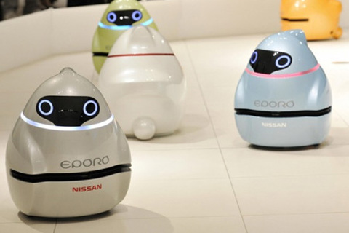

Рис 1. Концептуальные EPORO

Создавая EPORO, японцы "подсматривали" за шмелями и рыбами. И те, и другие легко, эффективно и безаварийно умеют летать (плавать) организованной группой (косяком). Насекомым и рыбам в этом деле помогают инстинкты, а роботам EPORO — инновационное оборудование.

EPORO пока что не могут перевозить людей; эти роботы созданы для демонстрации поведения будущих "ниссановских" автомобилей: безопасную маневренность и эффективные навыки движения в потоке. У EPORO есть специальное "лазерное" зрение. Датчики и компьютерная программа помогают роботу определять направление движения, а также "видеть" и анализировать траекторию "соседей" по трафику. Двигаясь всей "стаей", такие роботы "разговаривают" друг с другом посредством специальных коммуникационных систем. "Обмениваясь информацией об окружающей обстановке с другими участниками движения, несколько EPORO могут безопасно перемещаться вместе, при необходимости изменяя конфигурацию группы", — поясняет принцип работы инновационных устройств главный инженер проекта Тосиюки Андо.(16)

На данный момент времени уже создано несколько прототипов-моделей беспилотного авто заслуживающих особого внимания:

2. Описание конкурирующих технологий

Volkswagen Стенли (позже проект получил имя Junior)

В 2005 году измененный Volkswagen, получивший название Стенли, превратил научную фантастику в реальность. Это технологическое чудо, построенное командой из Стэнфорда, проехало по маршруту длиной больше 150 километров по пустыне полностью автономно. В транспортном средстве не было никаких людей, и никто не передавал инструкции снаружи. (1)

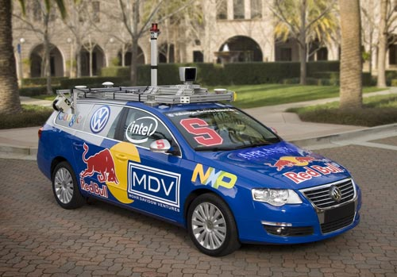

Рис 2. Volkswagen Стенли

Стенли пришёл первым в гонке 23 транспортных средств, названной "Grand Challenge", которая спонсировалась управлением перспективных исследовательских программ (Defense Advanced Research Projects Agency (DARPA)), военным исследовательским агентством, ранее обеспечившим финансирование сети, которая выросла в Интернет. (7)

Топ скорость регулируется электронным способом на 130,00 миль в час. (3)

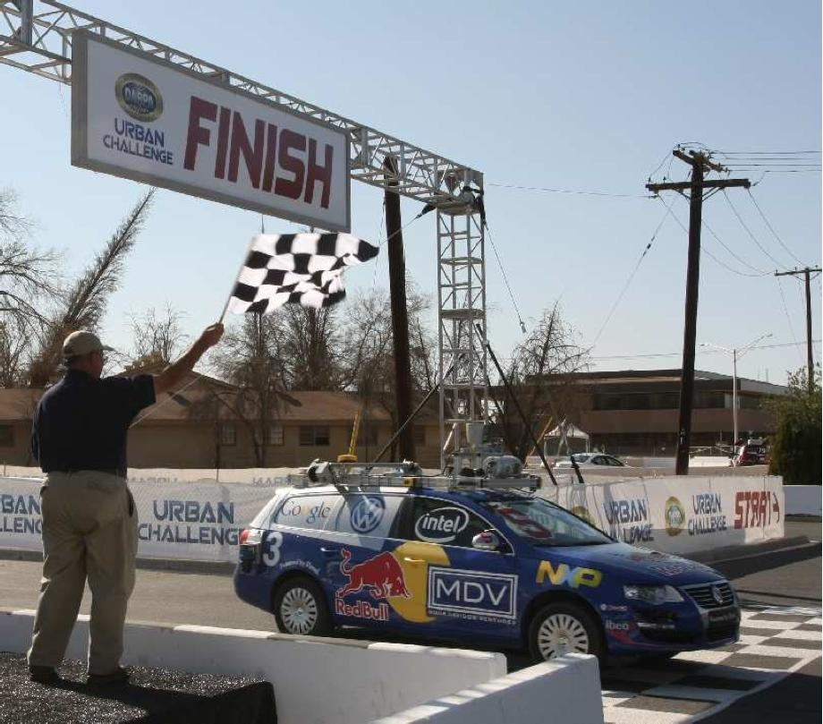

Рис 3.Победа Volkswagen Стенли

В ноябре 2007 года аналогичные соревнования автомобилей-роботов под эгидой DARPA будут проходить уже в городских условиях и получат название DARPA Urban Challenge. Самоуправляемые автомобили должны будут продемонстрировать способность ориентироваться в реальных условиях уличного движения. Команда Стэнфордского университета, поддержку которой оказывает корпорация Intel, специально для данных гонок разработала новый проект под названием "Junior.

Гонки DARPA Urban Challenge будут проходить в условиях, имитирующих поток транспорта в городе. Участникам придется отслеживать перемещения других автомобилей и не только соблюдать рутинные правила дорожного движения, но и учитывать право преимущественного проезда, а также в режиме реального времени разбираться в других сложных дорожных ситуациях.

Сердцем сложнейшего навигационно-вычислительного комплекса робота-автомобиля являются блэйд-системы на базе двухъядерных процессоров Intel Core 2 Duo и стоечные системы на основе четырехъядерных процессоров Intel Core 2 Quad. Благодаря такой "начинке", Junior сможет обрабатывать гораздо больше информации и осуществлять это существенно быстрее, чем его предшественники. Предположительно Junior окажется примерно в четыре раза "умнее" победителя гонки DARPA Grand Challenge 2005. (2)

Лимузин Hongqi HQ3 от Китайского автопроизводителя FAW

Беспилотный Hongqi HQ3 был представлен публике на местном автошоу в Китае. Автомобиль смог разогнаться до 60 километров в час, однако, по словам создателей, его расчетная максимальная скорость достигает 150 километров в час. (4)

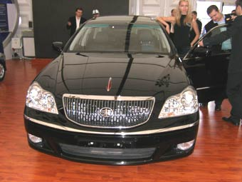

Рис 4. Презентация Лимузина Hongqi HQ3

"Интеллектуальная" модификация модели Hongqi HQ3 умеет останавливаться на перекрестах, выполнять поворот и держаться в границах дорожной разметки полос. За дорогой следят две бортовые камеры, благодаря которым автомобиль способен учитывать свое взаимное расположение с другими авто, изменения естественного освещения, "понимает" тени деревьев и мостов. (5)

Беспилотный внедорожник Chevrolet Tahoe

Создан в "лабораториях" General Motors. Работа велась, само собой, ещё до кризиса. Успешные результаты тестирования этого автомобиля позволяли компании делать громкие заявления о том, что к 2018 г. беспилотный Tahoe запустят в серию. Теперь другие времена: вопрос производства не только этого, но и остальных прогрессивных моделей концерна GM находится под вопросом. Но "джиэмовский" автомобиль-робот стоит того, чтобы рассказать о нем подробнее.

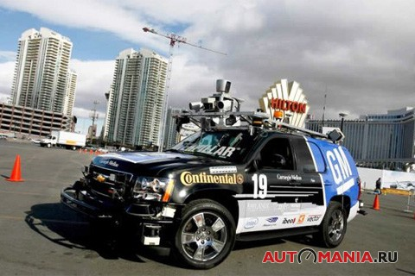

Рис 5. Испытание GM Chevrolet Tahoe

Этого Tahoe, получившего прозвище Boss, компания разработала совместно с университетом Carnegie Mellon, оснастила целым арсеналом передовых систем и протестировала на соревнованиях "роботомобилей", организованных Управлением перспективного планирования оборонных научно-исследовательских работ США (DARPA). На гонках, проходивших в искусственно созданных городских условиях, Boss показал первый результат, преодолев за шесть часов 100-километровый маршрут. (6)

Возможность ориентации на местности автомобилю обеспечивает комплекс электронных систем, включающий LIDAR (активный дальномер оптического диапазона), радар и систему прокладки маршрута/GPS. Комплекс способен распознавать геометрию дороги и определять наличие препятствий и других автомобилей на дороге, а также использует интеллектуальные технологии и компьютерное программное обеспечение для вычисления безопасной траектории движения, что позволяет автомобилю избегать столкновения с препятствиями во время движения по заданному маршруту. (7)

В соревнования машина преодолела городскую дистанцию длиной около 90 километров за 4 часа. Средняя скорость составила примерно 22 километра в час. (8)

City Pal от японской автомобильной компании HONDA

City Pal представляет собой малогабаритный переднеприводной электромобиль размерами 3210 х 1645 х 1645 мм с синхронным двигателем на постоянных магнитах. Его максимальная скорость 110 километров в час, запас хода на полностью заряженных аккумуляторах 130 километров. Несмотря на небольшие размеры, в электромобиле достаточно просторный для водителя и пассажира салон и багажник большой вместимости. City Pal оснащен кондиционером и современной навигационной системой. Кроме того, в нем есть оборудование для автоматического (беспилотного) управления и зарядки.

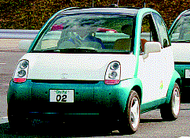

Рис 6. Двухместный электромобиль City Pal

Сверхминиатюрный одноместный мини-электромобиль Step Deck предназначен для езды в густонаселенном городе. По всему периметру кузова машины снаружи установлены подножки-бамперы. Благодаря такой конструкции Step Deck можно парковать буквально вплотную к другим машинам в самых стесненных условиях. Габаритные размеры мини-электромобиля 2400х185х1690 мм. На стоянке, предназначенной для одного обычного легкового автомобиля, можно разместить четыре такие машины. Комбинированная силовая установка с приводом на заднюю ось состоит из четырехтактного ДВС объемом 49 см3 с водяным охлаждением и синхронного электромотора с постоянными магнитами, что позволяет развивать скорость до 60 километров в час.

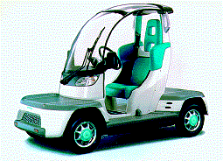

Рис 7. Городской одноместный мини-электромобиль Step Deck

Электромобили фирмы "Honda", задействованные в системе ICVS, взять напрокат не так просто. Для этого сначала следует приобрести специальную магнитную карточку IC. С ее помощью на терминалах ICVS можно выбрать наиболее подходящий для конкретной поездки один из четырех видов экипажей, оформить его аренду, вернуть экипаж на стоянку и оплатить прокат наличными или с банковского счета. Помимо этого карточка IC используется для запуска двигателя вместо обычных автомобильных ключей. Оформлением проката электромобиля занимается сам клиент практически без участия служащих терминала. Удобно и то, что не обязательно возвращать экипаж на ту же стоянку, на которой его арендовали, можно оставить или поменять электромобиль на любом другом терминале ICVS.

Контрольный центр ICVS получает всю оперативную информацию о месте нахождения того или иного экипажа по специальной радиосвязи. В случае необходимости оператор, используя внутреннюю радиосвязь и широкоугольные лазерные радары, может в автоматическом режиме направить в нужное место до четырех "беспилотных" экипажей. Для этого электромобили оснащены магнитными и ультразвуковыми сенсорами, взаимодействующими с индукционными кабелями, проложенными под покрытием терминала. Экипажи могут заезжать на стоянку, выезжать с нее и парковаться по команде из контрольного центра также без участия водителя. На терминалах ICVS предусмотрена автоматическая зарядка аккумуляторных батарей всех электромобилей. (9)

Volkswagen - Spirit of Berlin

На прошедшей недавно в Ганновере Международной промышленной выставке в павильоне робототехники был представлен автомобиль Spirit of Berlin, способный работать без водителя. Машина участвовала в прошлогодних беспилотных автогонках, которые организует научно-исследовательское подразделение Пентагона DAPRA (американцы намерены к 2015 году перевести на беспилотный режим треть своей военной техники).

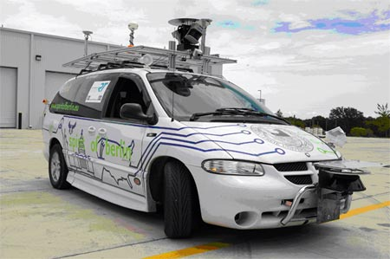

Средства, потраченные на разработку Spirit of Berlin, были довольно скромными – "всего" 150 000 евро. Гонку, организованную военными, автомобиль не выиграл, зато именно за счет небольшой стоимости он ближе к практическому внедрению, чем прочие аналогичные разработки.

Dodge Grand Caravan стоимостью 25 000 долларов немецкие разработчики снабдили системой идентификации объектов на дороге: на авто установлен лазер, считывающий дорожную разметку на дистанции 150 м, видеокамера с зеркалом для обзора на 360 градусов, трехмерный сканер, GPS, лазеры, контролирующие препятствия и едущие параллельно машины, а также 4 компьютера IBM. Сканер каждые две секунды обновляет трехмерную картинку дороги, эти данные пополняет информация с видеокамер.

Volkswagen также участвует в гонках DARPA и также планирует начать установку автопилотов на серийные машины. В Ганновере концерн представил систему, позволяющую парковать машину без участия водителя. С помощью камер, вмонтированных в зеркала заднего вида, и восьми ультразвуковых датчиков Volkswagen припарковался за 38 секунд. Система парковки, предложенная автоконцерном, может быть запущена в серийное производство через 5 лет. (10)

Средняя скорость полностью роботизированного авто - примерно 40 км/ч, объясняет Хартмут Зурман, один из разработчиков Spirit of Berlin. (11)

Audi TTS "Shelley"

Audi TTS - Именно в своё время установил неофициальный рекорд скорости среди "беспилотников", разогнавшись до 130 км/ч. Систему управления для этого автомобиля разрабатывали инженеры Стэнфорского университета при поддержке концерна Volkswagen.

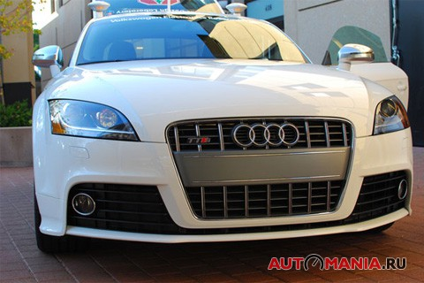

Рис 9. Audi TTS "Shelley"

Этот автомобиль-робот разработчики прозвали "Shelley". Имя машина получила в честь французской гонщицы Мишель Мутон, первой женщины в автоспорте, победившей в 1985 г. в заездах Pikes Peak.

С виду автомобиль выглядит как обычный Audi TTS. Правда разработчики одарили его электронными "мозгами", специальным программным обеспечением (сенсоры и камеры), а также "умной" GPS, способной провести автомобиль по самому запутанному маршруту. Тестирование робота будет проходить летом следующего года. (12)

Вторым по приоритету должно стоять развитие промышленного беспилотного автотранспорта.

Рассмотрим основные идеи и стремления этого направления на конкретном примере:

БелАЗ - беспилотный самосвал

Уже осенью 2009 года Белорусский автозавод планирует познакомить специалистов со своей очень интересной новинкой: многотонным карьерным самосвалом, который без водителя сможет передвигаться по заданному маршруту. Условия, в которых постоянно работают подобные машины, можно назвать экстремальными: им приходится передвигаться в условиях густого тумана, при большой плотности пыли, высоком уровне загазованности окружающего воздуха.

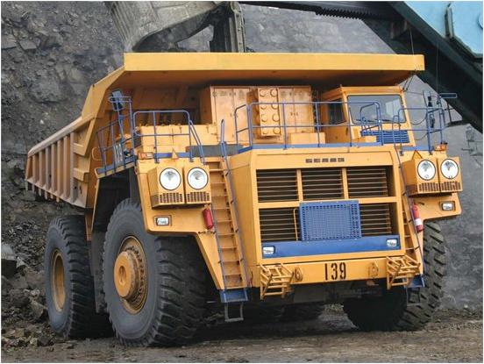

Рис 10. БелАЗ в действии

Убрать человека из кабины самосвала — такую цель поставили перед собой создатели карьерной техники. Спустя годы напряженного труда можно сказать, что эта задача приблизилась к своему разрешению. Автоматизацией управления тяжелыми машинами занимаются многие производители. Известно, что опытные образцы уже испытывают компании Komatsu и Caterpillar. К решению задачи подключены такие серьезные организации как Университет Карнеги (США), специалисты которого активно работают над проблемой роботизации автомобилей. По их мнению, серийная модель может появиться не ранее, чем через 5 лет.

Отрадно, что на этом фоне белорусские инженеры не выглядят отстающими. Им также помогают ученые-специалисты. К работе подключен Институт физики АН Республики Беларусь. Кстати, недавно в Институте разработали лазерный газоанализатор для дистанционного контроля промышленных выбросов, на основе которого в настоящее время ведется работа по созданию лазерного локатора для самосвалов. Разработчики надеются, что уже в 2010 году им можно будет оснащать серийные автомобили. Значение реализации задуманного трудно переоценить. Уже сейчас опытные экземпляры локатора позволяют опознать лицо человека в густом тумане. В реальных условиях это устройство способно не только снизить вероятность аварий, но и увеличить производительность техники (зачастую, эксплуатация самосвалов в условиях плохой видимости бывает невозможна). Экспериментальные автомобили с установленным перед глазами водителя экраном, заслужили полное одобрение эксплуатационников. Водители замечают, что новейшая система работает настолько информативно, что позволяет ночью не пользоваться светом фар. Важно отметить, что лазерной установке не мешают ни дождь, ни снег, ни пыльные бури. Она выполняет свою функцию исправно, информируя водителя о том, что у него находится перед машиной.

Поскольку результаты испытаний признаны положительными, можно надеяться, что вскоре серийные БелАЗы будут оснащать подобной лазерной локационной установкой.

Сегодня БелАЗ контролирует до 30 процентов мирового рынка карьерных самосвалов грузоподъемностью от 110 до 130 т. Удержаться на этой высокой планке можно только внедряя самые современные технологии. И с этим, кажется, на заводе все в порядке. (13)

Третьим в приоритете развития беспилотного автотранспорта является военное направление.

Основной целью со слов военных – является уменьшение количества человеческих жертв во время конфликтов, увеличение обороноспособности государства. Но давайте взглянем правде в глаза, с учетом нынешних (не говоря уже о будущих) технологий, способных в кратчайшие сроки уничтожить всё живое на земле – оружие это не то, на что стоит ставить. Наличие беспилотных дистанционных боевых машин – должно быть лишь неким сдерживающим фактором, но не более. К сожалению, государства всего мира в первую очередь делают акцент на развитие именно военного направления.

Давайте взглянем на прототипы военных:

Робото-автомобиль T2

Компания General Dynamics Robotic Systems показала недавно свою специальную разработку: роботизированный автомобиль T2. Машину создавали под чутким руководством американских военных и тестировали на авиабазе флота США Патаксент-Ривер в штате Мэриленд. Т2 весьма эффективно "видит" окружающую обстановку без человека; у робота есть целый комплекс лазерных и радарных систем (сканеры, "модули восприятия изображения", инфракрасные сенсоры и камеры), благодаря которым он ориентируется на местности. Но до высоких скоростей такому автомобилю далеко: во время тестов в "городских" условиях Т2 разогнался лишь до 50 км/ч.

Инновационный "боевой расчет", автомобиль-робот Т2, умеет идентифицировать не только статичные предметы, но и движущиеся объекты. Вовсе не для обстрела, как уверяют разработчики этого робота, а для того, чтобы мирно их объезжать.

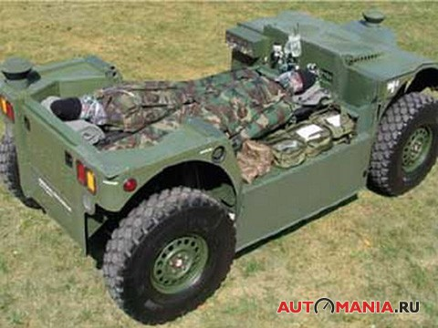

Рис 11. Т2 на полигоне

Робот T2, также известный как TAC-C (Tactical Autonomous Combat-Chassis), разрабатывается американской компанией в различных модификациях. Предполагается, что на основе автономного шасси будет создана машина для перевозки людей, командный, санитарный, разведывательный и тыловой автомобили, а также другие образцы военной техники.

Технологии военных всегда обладают наибольшим потенциалом в развитии благодаря инвестициям и поддержки государством. Конгресс США гласит, что к 2015 году треть военных транспортных средств должны быть беспилотными. (14)

3. Сравнительная таблица

Теперь, после того как мы познакомились с самыми известными и выдающимися моделями беспилотного авто, перед нами стоит нелегкая задача – постараться понять, какая модель лидирует на фоне остальных с учетом пользы для будущего человечества. Для этого давайте взглянем на сравнительную таблицу:

|  |  |  |  |  |  |  |
| --- | --- | --- | --- | --- | --- | --- |
| Признаки сравнения Модель | Известные показатели скорости | Наличие Дистанционного управления | Заявленный вид используемого топлива | Заявленная возможность автоматической парковки | Заявленная возможность Идентифицировать статичные предметы | Заявленная возможность идентифицировать движущиеся объекты |
| Volkswagen "Стенли | Макс 130 миль\час | + | Бензин | - | + | - |
| Hongqi HQ3 | Макс 150 км\час | + | Бензин | - | + | + |
| GM Chevrolet Tahoe | 90 километров за 4 часа в реальных условиях | + | Бензин | - | + | - |
| City Pal | Макс скорость  110 км\ ч | + | Электричество | + | + | - |
| Volkswagen "Spirit of Berlin" | Средняя скорость 40 км\час | + | Бензин | + | + | - |
| Audi TTS "Shelley" | Макс 130 км\час | + | Бензин | - | + | - |
| БелАЗ | Ориентировочно  30 км\час | + | Бензин | - | + | - |
| T2 | Макс 50 км\час | + | Бензин | - | + | + |

Выводы по сравнительной таблицы

City Pal от японской автомобильной компании HONDA – стал по праву лидером нашего неофициального сравнения. Назовем основные причины его победы: отличная скорость; возможность как автоматического, так и полностью ручного вождения; малые габариты - на стоянке, предназначенной для одного обычного легкового автомобиля, можно разместить четыре такие машины; способность сделать необходимые расчеты в краткие сроки для автоматической парковки; возможность дистанционного управления целым парком таких машин; уникальные решения для ориентирования на местности,; и наконец, единственный автомобиль в нашем сравнении, который полностью перешел на следующее поколение топлива – электричество. К тому же разработчиком является международная промышленная компания Honda, прежде всего, известна как производитель автомобиле; также одним из направлений продукции фирмы – являются роботы, что подчеркивает, что компания является далеко не новичком в разработке искусственного интеллекта. Минусы: не настолько развитая по сравнению с "T2" и "Hongqi HQ3" система навигации.

Почетное 2-ое место достойны занять:

Беспилотный БелАЗ – в этом, немного несправедливом для него сравнении, по праву занимает 2-ое места. В первую очередь – это благородная разработка, призванная сократить к минимуму вредные для человека факторы при работе в карьерных условиях. Уникальные технологии: опытные экземпляры локатора позволяют опознать лицо человека в густом тумане. В реальных условиях это устройство способно не только снизить вероятность аварий, но и увеличить производительность техники. Экспериментальные автомобили с установленным перед глазами водителя экраном, заслужили полное одобрение эксплуатационников. Водители замечают, что новейшая система работает настолько информативно, что позволяет ночью не пользоваться светом фар. Минусы: вид используемого топлива – бензин.

Лимузин Hongqi HQ3 - добился 2-го места благодаря отличной скорости и, самое главное, инновационным оборудованием для ориентирования на месте позволяющим на ходу идентифицировать движущиеся объекты. Минусы: вид используемого топлива – бензин.

Военный роботомобиль T2 – занял 2-ое место благодаря, самой лучшей из известных систем ориентирования на местности. Также интересна возможности выпуска беспилотных автомобилей различных модификаций для тех, или иных нужд. Из минусов – низкая скорость. Однако отсутствие возможности использовать в качестве топлива электричество – минусом не является в силу особой "узкой" специализации.

И замыкают тройку лидеров:

Volkswagen "Стенли" GM – Обладает отличной скоростью. Минусы: отсутствие возможности автоматической парковки, недостаточно развитая по сравнению с "T2" и "Hongqi HQ3" система навигации, бензинное топливо – те факторы, из за которых автомобиль занял лишь 3-е место.

Chevrolet Tahoe Volkswagen "Spirit of Berlin" - Обладает функцией автоматической парковки. Минусы: не слишком высокая скорость, бензинное топливо и не настолько развитая по сравнению с "T2" и "Hongqi HQ3" система навигации.

Audi TTS "Shelley" - Обладает хорошей скоростью. Минусы: отсутствие возможности автоматической парковки, недостаточно развитая по сравнению с "T2" и "Hongqi HQ3" система навигации, бензинное топливо.

Заключение

Итак, представим себе недалекое будущее: закончив работу, вы подходите к автомобилю, нажимаете кнопку и, сообщив адрес пункта назначения, спокойно начинается делать своим дела — читаете книжку, смотрите фильм или же просто хотите немного вздремнуть. Заманчиво, не правда ли? Особенно если предстоит пробираться с черепашьей скоростью по вечерним пробкам.

В этот же время где в другом месте идет работа в карьере, в опасном для человека месте. Здесь 24 часа в сутки и семь дней в неделю беспилотный самосвал показывает едва ли не вдвое большую производительность в сравнении с прошлыми (машины нашего времени) аналогичными машиной, управляемой людьми.

Вполне вероятно, что уже через несколько десятилетий самостоятельное управление собственным автомобилем станет анахронизмом. Конечно, останутся спортивные машины, лишенные "сверхумных" систем стабилизации и способные подарить удовольствие от вождения. Но они, скорее, будут играть ту же роль, которая сейчас отводится парусным судам или лошадям, а массовым средством передвижения станут машины-роботы.

Радует, что в наше время много энтузиастов работаю над развитием этой части нашего будущего. Впереди – много тяжелой работы. Нас должен ожидать переход на новый уровень "искусственного интеллекта", для того чтобы решить одну из трудностей реализации беспилотного автотранспорта. Компьютер способен в нужное время сформировать и передать правильные команды только при условии, что это предусмотрено алгоритмом заложенной в него программы и подкреплено необходимым количеством входящей информации. Следовательно, даже небольшая ошибка в алгоритме, а также искажение или недостаток данных о дорожной обстановке неизбежно приведут к потере контроля над ситуацией. Так что "научить" даже очень мощный компьютер самостоятельно управлять автомобилем на практике оказывается значительно сложнее, чем подготовить сотни высококвалифицированных водителей.

Таким образом, развитее беспилотного автотранспорта поможет уменьшить те страшные цифры жертв погибших и получивших травмы в автокатастрофах.

Увеличит добычу сырья на предприятиях, исключив вынужденный труд человека во вредных для организма условиях. Все это приведёт к увеличению гуманизации уровня жизни.

Остается только понять, какую роль в мире будущего станут играть сотрудники ГИБДД, ведь очевидно, что штрафовать роботов, правила дорожного движения, которого прошиты еще на заводе, будет просто не за что. А вот автожурналистам придется основательно подумать над форматом тест-драйвов будущего.

Литература

|  |  |  |
| --- | --- | --- |
| № Ссылки | Адрес страницы | Коментарий |
| 1 | <http://www.infuture.ru/article/1283> | "Volkswagen Стенли" (общие данные) |
| 2 | <http://www.pcnews.ru/news/defense-advanced-research-projects-agency-darpa-2005-2007-urban-challenge-intel-junior-core-duo-161726.html> | "Volkswagen Стенли" (общие данные) |
| 3 | <http://www.google.ru/search?hl=ru&newwindow=1&q=%22Volkswagen+%D0%A1%D1%82%D0%B5%D0%BD%D0%BB%D0%B8%22+%D1%81%D0%BA%D0%BE%D1%80%D0%BE%D1%81%D1%82%D1%8C&btnG=%D0%9F%D0%BE%D0%B8%D1%81%D0%BA&lr=&aq=f&oq=> | "Volkswagen Стенли" (данные про скорость) |
| 4 | <http://auto.lenta.ru/news/2006/09/11/faw/> | "Hongqi HQ3" (общие данные) |
| 5 | <http://www.3dnews.ru/news/_bespilotnii_avtomobil_prokatilsya_po_ulitsam/> | "Hongqi HQ3" (данные про навигацию) |
| 6 | <http://www.rzn.rodgor.ru/worldnews/hitech/13580/> | "GM Chevrolet Tahoe" (общие данные) |
| 7 | <http://ideia.ru/?p=102> | "GM Chevrolet Tahoe" (данные про навигацию) и "Volkswagen Стенли" |
| 8 | <http://www.membrana.ru/articles/technic/2007/11/06/153800.html> | "GM Chevrolet Tahoe" (данные про скорость) |
| 9 | <http://www.old.nkj.ru/cgi/nauka0d7f.html?06+0008+06008044+HTML> | "City Pal" (общие данные) |
| 10 | <http://auto.newsru.com/article/05may2008/auto_robot> | "Spirit of Berlin" (общие данные) |
| 11 | <http://www.runewsweek.ru/science/8856/> | "Spirit of Berlin" (данные про скорость) |
| 12 | <http://www.3dnews.ru/news/audi_tts_bez_voditelya_pouchastvuet_v_gonke_na_visokoi_skorosti/> | "Audi TTS "Shelley" (общие данные) |
| 13 | <http://www.autoprofi.ua/news/view/14387/1/> | "БелАЗ" (общие данные) |
| 14 | <http://www.arms-expo.ru/site.xp/052053124049048049056048.html> | "Военный робото-автомобиль T2" (общие данные) |
| 15 | <http://gov.cap.ru/hierarhy.asp?page=./11848/29518/30431/325308/325310/325427> | Дорожно транспортный травматизм |
| 16 | <http://www.automania.ru/articles/top/0070654/> | Роботы EPORO |